БОЛЬШОЙ КЛЮЧ СОЛОМОНА

КНИГА II
ВСТУПИТЕЛЬНЫЕ ПРИМЕЧАНИЯ:
Этот Труд Соломона разделен на две книги. В Первой ты мог увидеть и узнать, как избежать ошибок в проведении Экспериментов, Операций и во время общения с самими Духами. Во второй тебя обучат тому, каким образом Работа Магического Искусства может быть доведена до желаемого результата.
По этой причине, ты должен быть очень внимателен и осторожен, чтобы этот Ключ Тайн не попал в руки глупцов, дураков и невежд. Ибо тот, кто обладает им и кто воспользуется им согласно данным здесь предписаниям, тот не только сможет довести до желаемого результата Работу Магического Искусства, но даже если обнаружит здесь некоторые ошибки, то сможет их исправить.
Но никакую Работу или Операцию этого вида невозможно будет довести до желаемого конца, пока Мастер Искусства или Заклинатель, не овладеет этим Трудом всецело, то есть, пока он не поймет его полностью, ибо без этого он не сможет добиться эффекта ни в одной операции.
По этой причине я искренне прошу и заклинаю тех, в чьи руки может попасть этот Ключ Тайн, никому не рассказывать о нем, и не давать это знание никому, если только тот не предан, умеет хранить тайны и является знатоком магии. И я умоляю обладателя [этого Труда] Невыразимым Именем Бога из четырех Букв ЙОД, ХЕ, ВАУ, ХЕ, и Именем АДОНАИ (ADONAI), и всеми другими Высочайшими и Святыми Именами Бога, чтобы он ценил эту работу так же, как свою собственную душу и чтобы не давал ее в руки глупцу или невежде.
ГЛАВА I
КАКОЙ ЧАС НАИБОЛЕЕ ПОДХОДИТ ДЛЯ ТОГО, ЧТОБЫ, СДЕЛАВ ВСЕ НЕОБХОДИМЫЕ ПРИГОТОВЛЕНИЯ, ПРОВЕСТИ СОВЕРШЕННУЮ ОПЕРАЦИЮ ИСКУССТВА
В целом, Дни и Часы уже рассматривались в Первой Книге. Теперь необходимо рассмотреть, в частности, какой час наилучшим образом подходит для совершенного выполнения операции, когда все предварительные приготовления уже сделаны.
Если случилось так, что тебе довелось выполнять тайную операцию для общения и заклинания Духов, относительно которых нет точных предписаний дня и часа, ты должен проводить ее в дни и часы Меркурия, в шестнадцатый или двадцать третий час, но еще лучше - в восьмой, являющийся третьим для этой ночи, который называется и считается предутренним. Ибо тогда ты сможешь совершить все предполагаемые Работы и Операции в соответствии со своим намерением, днем или ночью. Главное - чтобы они были подготовлены в соответствующие часы, как уже было сказано. Но когда ни час, ни время операции или инвокации не определены, то намного лучше исполнять эти эксперименты ночью, с учетом того, что Духу легче проявляться в мирной тишине ночи, чем днем. И ты должен свято помнить, что, желая призвать Духа, будь то днем или ночью, делать это необходимо в скрытом от глаз и удаленном месте, секретном, удобном и подходящим для такой Работы, где нет жителей или частых прохожих, и мы расскажем об этом в свое время.
Затем, если ты должен провести операцию, касающуюся чего-то, что было украдено, каким образом это не было произведено или подготовлено, делать ее [операцию] необходимо в дни и часы Луны, начиная, если возможно, в пору ее увеличения, от первого до восьмого часа дня.
Но если это совершается ночью, то ее должно проводить в пятом или в третьем часу, но все же лучше днем, чем ночью, ибо свет осуждает их [воров] и помогает изобличить их прилюдно. Что же касается Операций, связанных с невидимостью, то их практичнее совершать в первый, второй и третий часы Марса днем. Если же ночью - то до третьего часа. Если Операции касаются поиска любви, чьего-либо расположения или покровительства, их следует выполнять до восьмого часа того же самого дня, начиная с первого часа Солнца; и с первого часа Венеры до первого часа того же самого дня Венеры.
Что касается Действий разрушения и опустошения, мы должны практиковать и начать выполнять в первый час дня Сатурна, или скорее на восьмой или пятнадцатый [часы] дня; и от первого до восьмого часа ночи.
Эксперименты, касающиеся игр, шуток, обмана, иллюзий и невидимости должны совершаться в первый час Венеры, и в восьмой час дня, а ночью - в третьем и седьмом [часу].
Когда бы вы не вознамерились практиковать и исполнять [операции] Магических искусств, Луна должна расти, и [находиться] в тех же градусах, что и Солнце; и намного лучше, когда это происходит от первого квадрата до Оппозиции, и Луна должна быть в огненном знаке, лучше всего - Овна или Льва.
Итак, выполнять Эксперименты любого рода следует, когда Луна хорошо видна и когда она растет.
Для проведения операции Невидимости, - после того, как все должным образом подготовлено - Луна должна находиться в знаке Рыб и расти, а часы - подходить данной операции.
Эксперименты, касающиеся поиска любви и покровительства, что бы ни имелось в виду, будут успешны, при условии, что они исполнены в надлежащие часы, и что Луна растет и находится в знаке Близнецов.
Столь точное соблюдение дней и часов не обязательно для тех, кто является адептами Искусства, но это чрезвычайно важно для учеников и начинающих, исходя из того, что те, кто лишь немного или вовсе не обучен, и кто только начинает открывать для себя это Искусство, не имеют такой большой веры в эксперименты, как те, кто - являются знатоками и преуспели в нем. Итак, что касается новичков, они должны всегда соблюдать дни и часы, подходящие и соответствующие Искусству. Умудренные же должны соблюдать лишь предписания Искусства, которые являются необходимыми, и если все остальные необходимые условия соблюдены, успех им гарантирован.
Однако, когда ты готовишь самостоятельно какой-то эксперимент для соответствующих дней и часов, необходимо позаботиться о том, чтобы он был выполнен при ясной, тихой,спокойной и приятной погоде, когда нет никаких бурь или сильного ветра. Потому что, когда ты заклинаешь каких-либо Духов в любом искусстве или эксперименте, они не смогут явиться, пока в Воздухе дуют сильные ветры, если иметь в виду, что Духи не имеют ни плоти, ни костей и созданы из различных субстанций.
Некоторые созданы из Воды.
Другие - из Ветра, которому они подобны.
Некоторые - из Земли.
Некоторые - из Облаков.
Другие - из Солнечных Испарений.
Другие от интенсивности и силы Огня; и когда они вызваны, то всегда появляются с большим шумом, демонстрируя ужасающую природу огня.
Когда вызваны Духи, созданные из Воды, они являются с великими дождями, громом, градом, молниями и т.п..
Когда вызваны Духи, созданные из Облаков, они являются в уродливом и ужасном облике, приводя в ужас Заклинателя, и с превеликим огромным шумом.
Другие [духи], образованные из ветра, являются подобно ему, быстро передвигаясь, а те, которые созданы из Красоты [Имя Шестой Каббалистической Сфиры или Эманации Божества есть Тифарет или Красота], являются в красивом и приятном обличье, а когда ты вызовешь Духов, созданных из Воздуха, они явятся словно нежный ветерок.
Когда вызваны Духи, созданные из паров Солнца, они являются в прекрасном и замечательном облике, но преисполненные гордости, тщеславия и высокомерия. Они умны, и когда они являются, согласно Книге Соломона, то отличаются украшениями и прекрасным видом. Им свойственная показная роскошь и тщеславие в одежде, и они радуются многочисленным украшениям; хвастаются обладанием мирской красотой и бахвалятся всеми видами украшений и наград. Ты должен вызывать их лишь при ясной, спокойной и приятной погоде.
Духи, созданные из Огня, обитают на востоке, созданные из Ветра - на юге. [Традиционно считается наоборот].
Обратите внимание, что эксперименты или операции, относящиеся к Востоку, лучше всего проводить, положив всенеобходимое для работы, по направлению к этой точке.
Но все другие операции или необычные эксперименты, и эксперименты, касающиеся любви, будут намного более эффективны, будучи ориентированы на север.
Прими во внимание далее, что каждый раз, когда ты совершаешь любой эксперимент, чтобы добиться совершенства, соблюдая необходимые формальности, ты должен возобновлять прежний эксперимент, если он был прерван там, без соблюдения часов или других формальностей.
Если случайно получилось так, что эксперимент, выполненный с должным соблюдением дней, часов и необходимых формальностей, оказался неудачен, значит, что-то было неверно, плохо или дефектно устроено, и ты, возможно, потерпел неудачу из-за одной только мелочи. Ибо эксперимент Искусства может потерпеть неудачу, даже если ты сделал всего лишь одну ошибку.
Таким образом, от этой Главы зависит весь Ключ Искусств, Экспериментов и Операций, так что, не проникнув в смысл этой Главы и не исполнив все формальности самым строгим образом, ты не сможешь достичь успеха ни в одном из экспериментов.
ГЛАВА II
КАК МАСТЕР ИСКУССТВА ДОЛЖЕН ДЕРЖАТЬ, УПРАВЛЯТЬ И ВЛАДЕТЬ СОБОЙ
Тот кто желает заняться столь великой и столь сложной Наукой, должен обладать разумом свободным от всех дел и всех посторонних идей, какой бы природы они ни были.
Он должен полностью изучить Искусство или Операцию, которое он намерен предпринять, и записать его правильно на бумаге (заранее подготовленной для этой цели) соответствующие молитвы и заклинания. Если есть что-либо, что следует отметить или записать, это должно быть исполнено согласно предписаниям, касающимся бумаги, чернил и писчего пера. Он должен также соблюдать день и час, которые подходят для этого Эксперимента, а также учесть все, что необходимо для подготовки к нему, что следует добавить, а без чего можно обойтись.
Что необходимо подготовить [заранее], так это соответствующее место, которое надо найти и обустроить для практической магической работы и соответствующих экспериментов. Когда все подготовлено и разложено по своим местам, пусть Мастер Искусства войдет в [это] надлежащее и соответствующее место; это может быть его Кабинет или Тайная Комната, если она приспособлена для реализации его задач и в ней можно все подготовить и провести всю операцию без помех. Или он может использовать любое другое удобное тайное место, при условии, что никто не знает, где это находится, а, значит, никто не сможет подсмотреть или помешать ему.
После этого он должен полностью раздеться и принять ванну, приготовленную заранее, вода в которой освящена способом, который мы опишем ниже, чтобы омыться и очиститься с головы до ног. При этом он должен произносить:
O Господь АДОНАЙ (ADONAI), Который сотворил меня, Твоего недостойного слугу, по своему образу и подобию из низкой и презренной земли, соизволь благословить и освятить эту воду, чтобы она смогла исцелить и очистить мою душу и мое тело так, чтобы не осталось в них никакой глупости или заблуждения.
O, Могущественнейший и Невыразимый Бог, Который позволил Твоим людям перейти посуху через Красное море, когда они вышли из земли Египта, даруй мне свою благосклонность, чтобы я мог быть очищен от всех моих прошлых грехов этой водой и возрожден, и чтобы никакая скверна не могла появиться на мне в Твоем Присутствии.
После этого полностью погрузись в воду, а выйдя - оботрись полотенцем из чистого белого полотна, после чего облачись в одежды из чистого белого полотна, о которых будет рассказано ниже.
После этого, в течение трех дней, как минимум, ты должен воздержаться от всех праздных, тщетных, и нечестивых рассуждений, и от всякой скверны и греха, так, как это предписано в главах о посте и бдении. Каждый день ты должен произносить следующее моление, по меньшей мере, один раз утром, дважды в полдень, трижды днем, четырежды вечером и пять раз перед отходом ко сну. Все это следует тебе делать в течение трех дней:
МОЛЕНИЕ
ХЕРАЧИО (HERACHIO), АСАК (ASAC), АСАКРО (ASACRO), БЕДРИМУЛАЭЛЬ (BEDRIMULAEL), ТИЛАТ (TILATH), АРАБОНАС (ARABONAS), ИЕРАХЛЕМ (IERAHLEM), ИДЕОДОК (IDEODOC), АРХАРЗЕЛ (ARCHARZEL), ЗОФИЭЛЬ (ZOPHIEL), БЛАУТЕЛЬ (BLAUTEL), БАРАКАТА (BARACATA), ЭДОНИЭЛЬ (EDONIEL), ЭЛОХИМ (ELOHIM), ЭМАГРО (EMAGRO), АБРАГАТЕН (ABRAGATEH), САМОЭЛЬ (SAMOEL), ГЕБУРАХЭЛЬ (GEBURAHEL), КАДАТО (CADATO), ЭРА (ERA), ЭЛОХИ (ELOHI), АЩАХ (ACHSAH), ЭБМИША (EBMISHA), ИМАЧЕДЭЛЬ (IMACHEDEL), ДАНИЭЛЬ (DANIEL), ДАМА (DAMA), ЭЛАМОС (ELAMOS), ИЗАЧЕЛЬ (IZACHEL), БАЭЛЬ (BAEL), СЕГОН (SEGON), ГЕМОН (GEMON), ДЕМАС (DEMAS).
O, Господь Бог, восседающий на Небесах взирающий на Бездны, простирающиеся под ними, молю Тебя, даруй мне благосклонность Свою, чтобы я мог совершить задуманное, - благодаря Тебе, Господи, Верховный Владыка всего, Который живет и правит, ныне и присно, и вовеки веков. Аминь.
По истечении этих трех дней, - у тебя уже все должно быть подготовлено, как было сказано выше, - дождись дня, который установлен и предназначен [для этой Операции]. Затем дождись часа, в который ты должен будешь начать Операцию. Но, начав ее, обязательно доведи ее до конца. Имей в виду, что она получает силу и власть с момента начала, а потом он распространяются и на последующие часы, так что Мастер Искусства сможет завершить свою работу и достичь желаемого результата.

ГЛАВА III
О ТОМ, КАК КОМПАНЬОНЫ И УЧЕНИКИ МАСТЕРА ИСКУССТВА ДОЛЖНЫ УПРАВЛЯТЬ СОБОЙ И ВЛАДЕТЬ СОБОЙ
Когда Мастер искусства пожелает выполнить какую-либо Операцию или провести Эксперимент, особенно из самых важных, ему следует задуматься о том, какими товарищами (компаньонами) обзавестись для этого дела. Это нужно, потому что каждая Операции, где требуется начертание Круга, должна проводиться при наличии трех компаньонов. Если нет возможности работать с компаньонами, следует обзавестись хотя бы верной и преданной собакой, однако если есть непременная необходимость в Компаньонах, их следует клятвой обязать и заставить делать все, что прикажет или предпишет им Мастер. И они обязаны изучать, наблюдать, в точности повторять и быть весьма внимательными к тому, что они слышат. Ибо те, кто будут действовать иначе, пострадают и перенесут много боли и страданий, и окажутся в весьма опасной ситуации, вызванной и созданной для них Духами, и в некоторых случаях они могут умереть.
Ученики должны быть хорошо и подробно проинструктированы, и они должны вооружиться мудростью и пониманием. Мастеру следует взять освященную воду, прийти вместе с Учениками в тайное место, освященное и чистое, где должен раздеть их догола; пусть он обольет их с головы очищенной водой, которая должна литься потоком с макушки до самых пят, так, чтобы омыть их целиком. Омывая их, он должен говорить:
Возродитесь, просветленные и очищенные, во Имя Невыразимого, Великого и Вечного Бога без всех ваших недостатков, и пусть сила Всевышнего сойдет на вас и пребудет с вами всегда, чтобы вы имели силу и власть исполнить желание своего сердца. Аминь.
После этого Ученики должны одеться подобно Мастеру и поститься с ним в течение трех дней, повторяя ту же молитву; пусть они ведут себя подобно ему, и в работе своей безоговорочно следуют и подчиняются ему во всем.
Но если Мастер искусств пожелает использовать собаку как своего компаньона, он должен омыть ее хорошо очищенной водой тем же способом, что и Учеников, также окурить ее благовониями и ароматами и произнести над ней следующее Заклинание:
Заклинаю тебя, о Создание, Собака, именем Того, Кто создал тебя, я омываю и окуриваю тебя Во Имя Всевышнего Наимогущественнейшего и Вечного Бога, дабы смогла ты быть истинным Компаньоном в этой операции и быть верным другом в любом Деле, которое я когда-либо пожелаю совершить.
Однако если он желает в роли компаньона иметь маленького мальчика или девочку, что было бы наилучшим вариантом, он должен освятить их так, как освятил собаку; и должен остричь ногти на их руках и ногах со словами:
Заклинаю тебя, о создание, мальчик (девочка) именем Всевышнего Бога, отца всех созданий, отцом АДОНАИ ЭЛОХИМ (ADONAI ELOHIM), отцом ЭЛИОН (ELION), чтобы ты никогда не желал и не имел возможности сокрыть от меня что-либо или даже утаить от меня правду касательно того, что я от тебя требую, и чтобы ты слушался и был верным мне. Аминь.
Пусть он снова освятит, очистит и омоет детей Водой Искусств, говоря:
Возродитесь, очищенные и освященные, чтобы Духи не могли нанести вам вред или вселиться в вас. Аминь.
Далее следует окурить детей благовониями, как и раньше.
Когда компаньоны будут посвящены и приготовлены, Мастеру следует работать с ними с уверенность, каждый раз это будет радовать его. И он проведет свою операцию успешно, и достигнет своей цели.
Для безопасности души и тела Мастер и компаньоны должны носить Пентакли на груди, освященные и завернутые в шелк, окуренные соответствующими благовониями. Воодушевившись и получив уверенность с их помощью, они должны взяться за дело без страха и ужаса, и будут свободны от всех опасностей, если станут слушать приказы Мастера и повиноваться им. Если они будут делать так, то все пойдет в соответствии с их желаниям.
Подготовив все это, Мастер должен удостовериться, что его ученики идеально знают все то, что им придется делать.
Компаньонов или учеников должно быть трое, не считая Мастера. Также их может быть пятеро, семеро или девять человек. Они должны безоговорочно подчиняться приказам Мастера, и только так достигнут успеха.

ГЛАВА IV
КАСАЮЩАЯСЯ ПОСТА, ГИГИЕНЫ И ВСЕГО ТОГО, ЧТО НАДО СОБЛЮДАТЬ
Когда Мастер искусств пожелает совершить свою операцию, он должен заранее сделать все то, что следует; с первого дня Эксперимента он должен быть внимательным и сдержанным, избегать всех неправедных вещей, сторониться всего нечестного, нечистого, злого и нескромного, как в теле, так и в душе, как-то, к примеру: не в меру есть и пить, богохульствовать, говорить глупости или клеветать, лжесвидетельствовать, вести другие бесполезные речи; вместо этого следует совершать добрые поступки, говорить только честно, блюсти строгую праведность во всем, не терять скромности в походке, разговоре, еде и питье и во всем; это следует соблюдать в течение девяти дней до начала Операции. Ученики должны вести себя так же и, подобно Мастеру, соблюдать все это, если они желают добиться достойного результата Операции или Эксперимента.
Прежде чем начать работу, абсолютно необходимо, чтобы Мастер со своими Учениками произносил следующее заклинание в течение девяти дней утром и вечером:
МОЛЕНИЕ:
О Всемогущий Господь Бог, будь благосклонен ко мне - жалкому грешнику, ибо я недостоин поднять свои глаза к твоим небесам из-за низости грехов моих и множества моих ошибок. О сострадающий и милосердный Отец, не жаждущий смерти грешника, но скорее желающий, чтобы он отвратился от зла и жил, о Бог, смилуйся надо мною и прости все грехи мои, ибо я недостоин молить Тебя, о Отец всех созданий, Ты, Кто полон милосердия и сострадания, благодаря Своей великой доброте Ты готов одарить меня способностью увидеть и узнать тех Духов, которых я желаю созерцать и призывать, чтобы они появились предо мной, дабы исполнять мои желания. С Твоей помощью, Кто есть Завоеватель, и Кто Благословен во Веки Веков. Аминь.
О Господь Бог, Вечный Отец, Восседающий над Херувимами и Серафимами, смотрящий на Землю и на Моря; к Тебе воздеваю я руки свои, и только Твоей помощи прошу, Твоей, чье единственно искусство - свершение добрых дел, Ты, дающий тем, кто работает, Кто усмиряет гордых и Кто есть Творец Жизни и Губитель Смерти, Ты есть наше отдохновение, Ты Хранишь тех, кто призывает Тебя; защити и охрани меня в этом деле, в этом предприятии, что я решил свершить, о Ты, живущий и правящий и сущий во Веки Вечные. Аминь.
В течение трех последних дней перед свершением дела следует ограничиться самой постной пищей, и то не чаще раза в день; и лучше, если ты будешь вкушать лишь хлеб и воду. Также следует избегать любых нечистых деяний и повторять вышеуказанную молитву. В последний день, когда ты решишь совершить Операцию, следует весь день оставаться без еды, далее отправится в тайное место, где следует исповедаться перед Господом во всех грехах своих с чистым сердцем. Ученики также вместе с Мастером должны прочитать ту же исповедь тихо, но внятно, как уже говорилось в Первой книге.
Следует повторить это трижды с пламенным, чистым, смиренным сердцем, в месте, удаленном от людей, очищенном и освященном, где тебя не увидел бы никто; взяв воду и иссоп, следует произнести:
Очисти меня, о Господи, иссопом, и да буду я чистым; омой меня, и да буду я белее снега.
После чего омойся в святой воде и оденься снова в освященную одежду, которую ты только что снял; окури себя благовониями и окружи себя ароматами, как это будет описано далее, когда будет идти речь об ароматах и куреньях.
Когда это будет сделано, следует пойти в освященное место со своими компаньонами, и все приготовив, создать Круг, как уже описывалось, со всеми необходимыми церемониями; далее следует начать вызывание духов с помощью заклинаний; тебе следует повторить тексты из Исповеди, как описано в Первой Книге. После чего в знак исправления и раскаяния следует поцеловать друг друга.
Заметьте также, что до этого момента ученики должны проделать те же действия, что и Мастер.
Пусть далее Мастер отдает приказы своим ученикам, и точно выполняет эксперимент, стараясь получить идеальный результат.

ГЛАВА V
КАСАЮЩАЯСЯ ПРИНЯТИЯ ВАНН И СПОСОБА ИХ ПРИГОТОВЛЕНИЯ
Принятие ванны необходимо в любом Магическом и Некромантическом искусстве; потому, если ты желаешь совершить эксперимент или операцию, подготовь все необходимое к соответствующему дню и часу, далее найди реку или текущий поток. В твоем тайном месте должна быть приготовлена горячая вода в большом чане или лохани. Раздеваясь, следует произносить псалмы 14-й или 53-й, 54-й, 81-й.
И когда Мастер полностью разденется и погрузится в воду или расположится в ванной, пусть произнесет:
ОЧИЩЕНИЕ ВОДЫ:
Я очищаю тебя, о Создание Воды Тем, Кто создал тебя и собрал тебя в единое место, дабы сухая земля появилась, чтобы ты открыла весь обман Сатаны, и чтобы ты освободилась от всех нечистот и грязи Духов Мира Фантазма, так, чтобы они не повредили мне, добродетелью Бога Всемогущего, живого и царствующего от века до века. Аминь.
Далее он должен хорошо вымыться в ванной, произнося:
МЕРТАЛИА (MERTALIA), МУСАЛИА (MUSALIA), ДОФАЛИА (DOPHALIA), ОНЕМАЛИА (ONEMALIA), ЗИТАНСЕИА (ZITANSEIA), ГОЛДАФАИРА (GOLDAPHAIRA), ДЕДУЛСАИРА (DEDULSAIRA), ГЕВИАЛАИРА (GHEVIALAIRA), ГЕМИНАИРА (GHEMINAIRA), ГЕГРОФЕИРА (GEGROPHEIRA), КЕДАХИ (CEDAHI), ГИЛТАР (GILTHAR), ГОДИЕБ (GODIEB), ЭЗОИИЛ (EZOIIL), МУСИЛ (MUSIL), ГРАССИЛ (GRASSIL), ТАМЕН (TAMEN), ПУЕРИ (PUERI), ГОДУ (GODU), ХУЗНОТ HUZNOTH), АСТАХОТ (ASTACHOTH), ЦАБАОТ (TZABAOTH), АДОНАИ (ADONAI), АГЛА (AGLA), ОН (ON), ЭЛ (EL), ТЕТРАГРАММАТОН (TETRAGRAMMATON), ШЕМА (SHEMA), АРЕСИОН (ARESION), АНАФАКСЕТОН (ANAPHAXETON), СЕГИЛАТОН (SEGILATON), ПРИМЕУМАТОН (PRIMEUMATON).
Все имена следует повторить дважды или трижды, пока не будешь полностью вымыт и чист, а когда достигнешь идеальной чистоты, можно покинуть Ванну и окропить себя освященной водою, также как это было описано раньше и произнести:
Очисти меня, о Господи, иссопом, дабы я был чист; омой меня и я буду белее снега.
Одеваясь, следует произносить псалмы 102-й, 51-й, 4, 30, 69, Mem., стр. 97, 114, 126, 139.
После этого следует прочесть такую молитву:
МОЛИТВА
ЭЛ (EL), Сильный и Прекрасный, я благословляю Тебя, я наслаждаюсь Тобой, я славлю Тебя, я воздаю тебе благодарности из этой Ванны, дабы Вода эта смогла очистить меня от всей скверны и похоти Твоим именем, о святой АДОНАИ (ADONAI); и да свершу я каждое действие с Твоей помощью, живущего и царствующего во веки веков. Аминь.
После следует взять соль и благословить ее так:
ОСВЯЩЕНИЕ СОЛИ:
Благословение Отца Всемогущего, да будет в этом создании Соли, и пусть все вредное и препятствующее изойдет из нее, и да войдет в нее добро, ибо без Тебя человек не может жить и для этого я молюсь Тебе и взвываю к Тебе, дабы Ты помог мне.
Далее следует прочитать над солью псалом 103.
Взяв немного освященной Соли, следует бросить ее в вышеозначенную Ванну и снова раздеться, произнося следующие слова:
ИМАНЕЛ (IMANEL), АРНАМОН (ARNAMON), ИМАТО (IMATO), МЕМЕОН (MEMEON), РЕКТАКОН МУОБОХ (RECTACON MUOBOH), ПАЛТЕЛЛОН (PALTELLON), ДЕКАИОН (DECAION), ЙАМЕНТОН (YAMENTON), ЙАРОН (YARON), ТАТОНОН (TATONON), ВАФОРОН (VAPHORON), ГАРДОН (GARDON), ЭКСИСТОН (EXISTON), ЗАГВЕРОН (ZAGVERON), МОМЕРТОН (MOMERTON), ЗАРМЕСИТОН (ZARMESITON), ТИЛЕИОН (TILEION), ТИКСМЕИОН (TIXMEION).
После чего следует второй раз лечь в Ванну и произнести псалмы 104 и 81.
Затем следует выйти из Ванны и одеться в чистые белые льняные одежды, а поверх – одеяния, о которых мы расскажем в следующей Главе, и одевшись таким образом, следует завершить работу.
Ученики должны вымыться таким же способом и с тем же обрядом.

ГЛАВА VI
ОБ ОДЕЯНИИ И ОБУВИ ИСКУССТВА
Верхние одеяния, носимые Мастером искусств, должны быть изо льна, также как и его исподнее; но если у него есть возможность, то оно должно быть из Шелка. Если они будут изо льна, то нить должна быть скручена молодой девственницей.
[Верхние] знаки, показанные на рисунке, должны быть вышиты с помощью иглы искусства красным шелком.
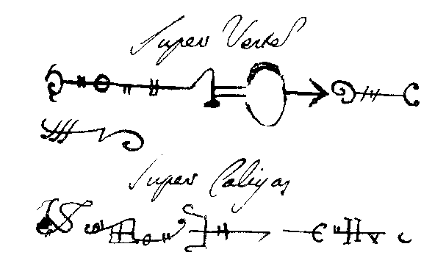
Обувь должна быть тоже белой, и тем же способом на нее должны быть нанесены [нижние] знаки с рисунка.
Сама обувь должна быть сделана из белой кожи, на которой должны быть вышиты знаки и буквы Искусства. Такую обувь следует сделать в течение дней поста и воздержания, а именно - в течение девяти дней перед началом Операции, в это время следует приготовить, отполировать, вымыть и вычистить необходимые инструменты.
Кроме того, Мастер Искусства должен сделать Корону из Девственного пергамента, на которой следует написать 4 имени: спереди- ЙОД, ХЕ, ВАУ, ХЕ, а сзади- АДОНАИ (ADONAI), ЭЛ (EL) - справа, ЭЛОХИМ (ELOHIM) - слева (см.рисунок).
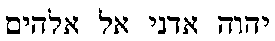
Эти имена следует нанести пером и чернилами, приготовленными специально для этой цели: о них мы расскажем в соответствующей главе. Ученики также должны иметь Короны из Девственного пергамента, на который также должны быть нанесены Божественные символы красного цвета (см. рисунок).
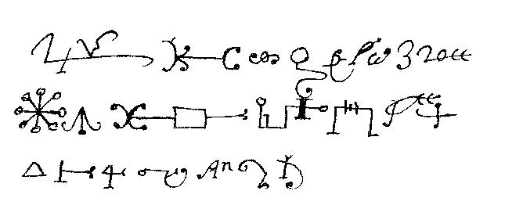
Также помните, что, надевая эти вещи, надо произносить следующие псалмы: 15,131, 137, 117, 67,68, 127.
После следует окурить одеяния благовониями искусства и окропить водой и иссопом Искусства.
Однако, когда Мастер и Его Ученики начнут облачаться после первого псалма еще до начала чтения остальных следует произнести такие слова:
АМОР (AMOR), АМАТОР (AMATOR), АМИДЕС (AMIDES), ИДЕОДАНИАХ (IDEODANIACH), ПАМОР (PAMOR), ПЛАИОР (PLAIOR), АНИТОР (ANITOR); благодаря этим святым Ангелам облачусь я в Одеяния Силы, при помощи которых смогу довести до желаемого результата то, чего я пламенно хочу; Твоим именем, о Святейший АДОНАИ (ADONAI), Чье царство вечно. Аминь.
Помните, что льняными были одеяния Левитов и Священников и использовались для святых дел, ибо считалось, что они лучше.
ГЛАВА VII
О МЕСТАХ, ГДЕ НАМ УДОБНЕЕ ПРОВОДИТЬ ЭКСПЕРИМЕНТЫ ИЛИ ОПЕРАЦИИ ИСКУССТВА
Наиболее подходящими местами для совершения Операции Магического Искусства являются места удаленные, скрытые, находящиеся вдали от жилищ людей. Более всего подходит самые удаленные и необитаемые местности, к примеру: берега озер, леса, затемненные и сумрачные места, старые и опустевшие дома, куда редко и едва ли зайдет человек, горы, пещеры, гроты, сады; однако более всего подходят перекрестки четырех дорог поздней и тихой ночью. Но все же, если у тебя нет возможности найти подобное место, твой дом и даже твоя собственная комната или, на самом деле, любое место, если оно было очищено и освящено при помощи соответствующих церемоний, подойдет для вызывания и собрания Духов.
Эти действия и операции должны проводиться в предписанное время, однако если время не указано, лучше всего производить работу ночью: это время более всего подходит для некромантических церемоний; также это означает, что правильно сокрыть эту операцию от глаз дураков, невежд и профанов.
Но когда ты выберешь подходящее место, эксперименты можно производить днем и ночью. Место должно быть просторным, чистым, ограничено со всех сторон изгородями, кустарниками, деревьями или стенами. Ты должен самостоятельно очистить его и поддерживать в чистоте и порядке. Делая это, следует произносить псалмы: 2, 67, 54.
После этого следует окурить место благовониями искусства и окропить водой и иссопом. После этого ты можешь провести здесь необходимую подготовку к Операции.
Но когда позже ты придешь в это место, чтобы провести и выполнить операцию, ты должен по пути повторять следующую молитву тихо, но внятно:
МОЛИТВА
ЗАЗАХ (ZAZAH), ЗАМАХ (ZAMAH), ПУИДАМОН (PUIDAMON) Сильнейший, СЕДОН (SEDON) Сильнейший, ЭЛ (EL), ЙОД ХЕ ВАУ ХЕ (IOD HE VAU HE), ЙАХ (YAH), АГЛА (AGLA), поддержите меня, недостойного грешника, имевшего наглость произнести эти Святые Имена, кои никто не должен произносить или взывать к которым, разве что в великой опасности. Итак, я обращаюсь к этим Святейшим Именам, подвергнув опасности и душу, и тело. Прости меня, если я согрешил как-либо, но я верю, что только Ты сбережешь меня, особенно на этом пути.
Пусть Мастер идет, окропляя дорогу водой и иссопом искусства, а каждый из Учеников должен тихо повторять молитву, которой они воспламеняли себя во дни поста и подготовки.
Далее путь Мастер укажет ученикам, что требуется взять с собой для работы.
Первый должен нести Кадильницу, Огонь и Благовония.
Второй - Книгу, Бумагу, Перья, Чернила и разные Благовония.
Третий - Нож и Перочинный нож.
Мастер - Посох и Жезл.
Если будет присутствовать большее число учеников, Мастер должен распределить между ними вещи по количеству.
Когда они придут на место, все вещи должны быть расставлены по своим местам, Мастер должен взять нож или другой освященный стальной магический инструмент, при помощи которого он должен очертить границы магического круга, который он намерен создать. Когда это будет сделано, он должен окурить круг и окропить его водой; и, предупреждая и наставляя учеников, он должен делать так:
Сначала пусть у него будет сделан рожок из молодого дерева, на одной стороне которого будет написано еврейскими буквами пером и чернилами следующие имена Бога: ЭЛОХИМ ГИБОР (ELOHIM GIBOR), ЭЛОХИМ ЦАБАОТ (ELOHIM TZABAOTH) (см.рисунок)
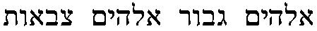
на другой стороне - эти знаки, (см. рисунок).
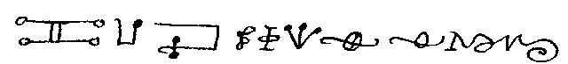
Войдя в Круг для выполнения Эксперимента, он должен протрубить на 4 стороны Света, вначале - на восток, потом - на юг, потом - на запад, потом - на север. Потом пусть он произнесет:
Слушайте и будьте готовы в любой стороне Света, где бы вы ни были, повиноваться Голосу Бога Всемогущего и Именам Создателя. Этим знаком и звуком мы дадим вам знать, что вы будете призваны, дабы вы были готовы повиноваться нашим приказам.
Когда это будет сделано, пусть Мастер завершит свою работу, обновит Круг и приготовит благовония и курения.
ГЛАВА VIII
О НОЖЕ, МЕЧЕ, ОСОБОМ ПЕРОЧИННОМ НОЖЕ, ИНСТРУМЕНТЕ ДЛЯ ГРАВИРОВКИ, КИНЖАЛЕ, КОПЬЕ, ЖЕЗЛЕ, ПОСОХЕ И ДРУГИХ ИНСТРУМЕНТАХ ДЛЯ МАГИЧЕСКОГО ИСКУССТВА
Для того, чтобы должным образом провести величайшую и важнейшую Операцию искусства, требуются различные инструменты, такие как Нож с белой ручкой, другой- с черной ручкой, короткое Копье, с помощью которых чертятся Круги, Знаки и другие подобные вещи.
Нож с белой ручкой (см.рисунок) должен быть сделан в день и час Меркурия, когда Марс находится в Тельце или в Скорпионе. Его следует омыть в крови гусенка и в соке очного цвета полевого, при полной Луне или когда она растет. Омойте также белую рукоять, на которой следует изобразить соответствующие знаки, после чего окурите ее соответствующими благовониями.
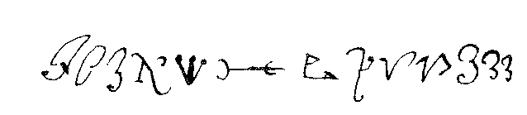
Этим Ножом ты можешь производить все необходимые Операции, за исключением создания Кругов. Однако если тебе кажется излишним делать одинаковые Ножи, достаточного одного, сделанного таким способом, помести его трижды в огонь, пока он не раскалится; и каждый раз его надо погружать в кровь и сок, как это было описано выше, потом прикрепите белую ручку, выгравировав на ней вышеописанные знаки, на ней с помощью инструмента искусства, и, начиная от острия в сторону ручки, напиши Имена АГЛА (AGLA), ОН (ON), как показано на рисунке. После чего следует окурить и окропить его, а затем обернуть в шелк.
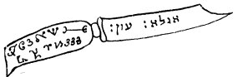
Что касается Ножа с черной ручкой для начертания Круга, а также для устрашения Духов (см. рисунок),
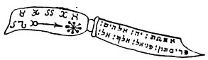
его следует изготовить тем же способом, за исключением того, что он должен быть сделан в день и час Сатурна, погружен в кровь черного кота и сок болиголова, и написать на нем Знаки и Имена от острия к ручке согласно рисунку, после чего обернуть в черный шелк. (см. рисунок)
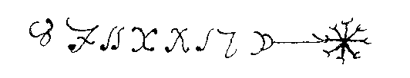
Сабля (см. рисунок)
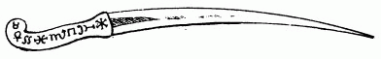
и серп (см. рисунок)
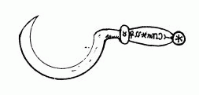
должны изготавливаться таким же способом, что и короткий кинжал (см. рисунок)
кинжал (см. рисунок)
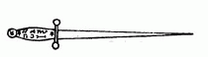
и короткое копье (см. рисунок)
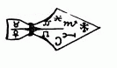
в день и час Меркурия, и их следует опустить в кровь сороки и сок пролесника (травы Меркурия). Для них надо изготовить коробки из белого цельного куска самшита, вырезанного на восходе Солнца новым ножом или любым другим подходящим инструментом. Соответствующие Знаки должны быть выгравированы на коробке. Следует окурить все вышеперечисленные инструменты согласно уже известному способу и обернуть в шелк.
Посох (см. рисунок)
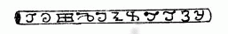
изготовляется из бузины, тростника или палисандра;
Жезл (см. рисунок)
– из орешника, при этом все эти деревья должны быть девственны, т.е., расти не более года. Эти инструменты должны быть вырезаны одним движением в день Меркурия на восходе. Также в день Меркурия должны быть написаны или выгравированы соответствующие Знаки.

Перевод Soror N, Soror I.C., A-|H TAVVH, Александра Санарова
© PAN'S ASYLUM Oasis O.T.O.

Далее идет автоматический перевод
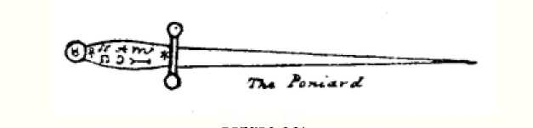
Фигура 66.
Мечи также часто необходимы для использования в Волшебных Искусствах. Вы должны поэтому взять новый Меч, который Вы должны чистить и полировать в день Ртути, и в первом или пятнадцатого часа, и после этого Вы должны написать на одной стороне эти Божественные Названия(Имена) на иврите, YOD ОН VAU ОН, АДОНАЙ, EHEIEH, YAYAI; и с другой стороны ЭЛОХИМ GIBOR (видит Фигуру(Число) 70); опрыскайте и кадите ладаном это и повторение по этому следующее заклинание:
ЗАКЛИНАНИЕ МЕЧА
Я колдую ты, О Меч, этими Названиями(Именами), ABRHACH, ABRACH, АБРАКАДАБРОЙ, YOD ОН VAU ОН, которого Вы служите мне для силы и защиты во всех Волшебных Действиях, против всего мой Враги, видимые и невидимые.
Я колдую ты снова Святым и Неделимым Именем ЭЛЬ-сильного и замечательного; Именем SHADDAI Всемогущий; и этими Названиями(Именами) QADOSCH, QDAOSCH, QADOSCH, АДОНАЙ ЭЛОХИМ TZABAOTH, ЭМАНУЭЛЬ, Первый и Последний, Мудрый, Путь, Жизнь, Истина, Руководитель, Речь, Слово, Блеск, Свет, Солнце, Источник, Слава, Камень Мудрых, Достоинство, Пастырь, Священник, Messiach Бессмертный; этими Названиями(Именами) тогда, и другими Названиями(Именами), я колдую ты, О Меч, что Вы servest меня для Защиты во всех бедах. Аминь.
Это заканчиваемый Вы должно обернуть это также в шелке подобно всем другим Орудиям, будучи должным образом очищенным и освященный необходимым Церемоний для совершенства всех Волшебных Искусств и Действий.
Три других Меча должны быть сделаны для использования Учеников.
Первый должен быть бьющийся Имя CARDIEL или ГАВРИИЛ (видеть Фигуру(Число) 71); на Lamen Охраны, ОБЛАСТЬ(РЕГИОН) (Фигура 72); на Лезвии, PANO-RAIM HEAMESIN (Фигура 73).
Второй должен быть бьющийся Имя AURIEL (Фигура 74); на Lamen Охраны, SARION (Фигура 75); на Лезвии, GAMORIN DEBALIN (Фигура 76).
Третий должен быть бьющийся Имя DAMIEL или RAPHIEL (Фигура 77); на Lamen Охраны, YEMETON (Фигура 78); на Лезвии, LAMEDIN ERADIM (Фигура 79).
Грабштихель (Фигура 80) или Более серьезный полезен для того, чтобы гравировать или гравировать характеры. В день и час или Марса или Венеры Вы должны гравировать вслед за тем характеры, показанные, и опрыскивавший и кадили ладаном это, Вы должны повторить по этому следующую Молитву:
МОЛИТВА.
ASOPHIEL, ASOPHIEL, ASOPHIEL, PENTAGRAMMATON, ATHANATOS, EHIEH АШЕР EHIEH, QADOSCH, QADOSCH, QADOSCH; О Бог, вечный, и мой Отец, благословите это Орудие, готовое в Вашей чести, так, чтобы это могло только служить для хорошего использования и конца, для Вашей Славы. Аминь.
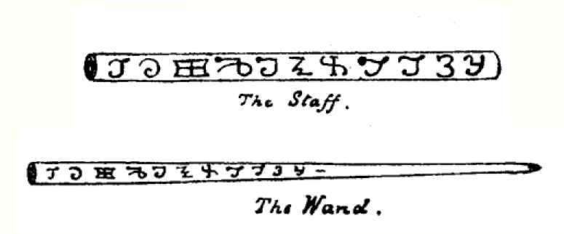
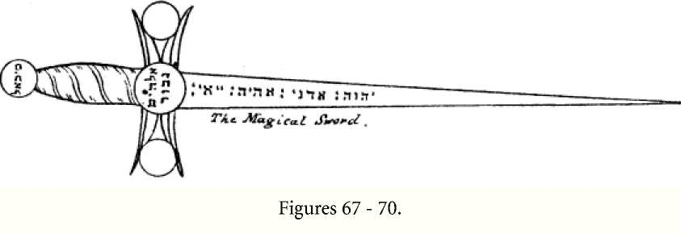
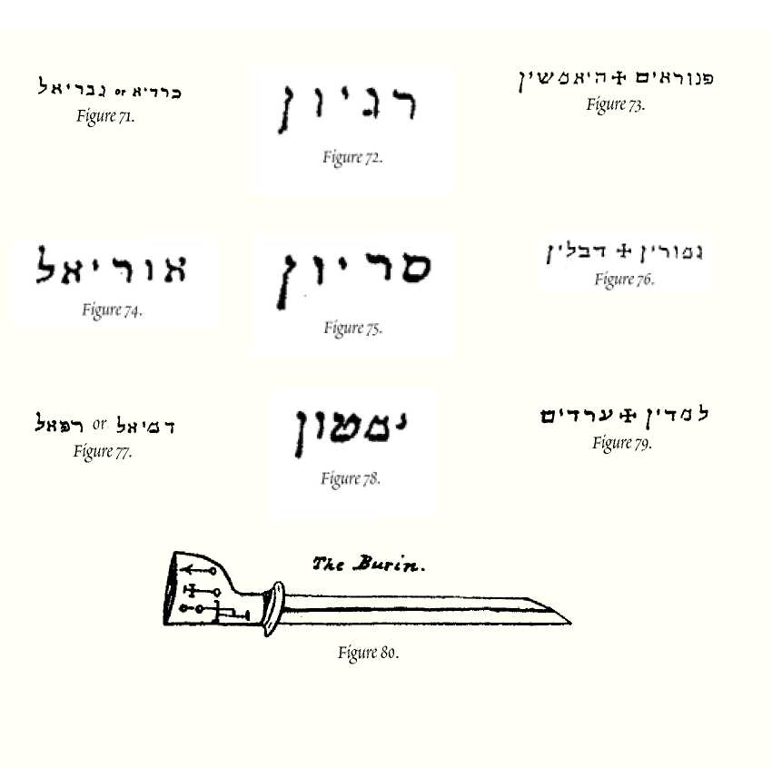
Глава IX.
Из Формирования Круга.
Выбрав место для того, чтобы готовиться и строить Круг, и все вещи необходимый подготовленный к совершенству Действий, берет Вас Серп или Ятаган Искусства и прикрепляет это в центр места, где Круг должен быть сделан; тогда возьмите шнур девяти ног в длине, закрепите один, заканчивают этого к Серпу и с другим следом конца окружность Круга, который может быть отмечен или с Мечом или с Ножом с Черной рукояткой. Тогда в пределах Круга размечают четыре области(региона), а именно, к Востоку, Западу, Югу, и Северу, в чем размещают Символы; и вне пределов этого Круга описывают с Освященным Ножом или Мечом другой Круг, но отъезд(оставление) открытой площади там к Северу посредством чего Вы, mayest вступают и отбывают вне Круга Искусства. Вне этого снова Вы должны описать другой Круг на расстоянии ноги(подножия) с вышеупомянутым Орудием, все же когда-либо оставляя, там открытая площадь для входа и выхода, соответствующего открытой площади уже оставила другой внутри. Вне этого снова делают другой Круг на другом расстоянии ноги(подножия), и вне этих двух Кругов, которые являются вне Круга Искусства все же на тот же самый Центр, Вы должны описать Пентаграммы с Символами и Названиями(Именами) Творца там так, чтобы они могли окружить Круг, уже описанный. Без этих Кругов будет Вы ограничивать Площадь, и кроме того другая Площадь, так, чтобы Углы прежнего могли коснуться центров сторон последнего, и что Углы последнего могут простираться к четырем четвертям(кварталам) Вселенной, Востока, Запада, Севера, и Юга; и под четырьмя Углами каждой площади, и касания их, Вы должны описать меньшие Круги, в чем позволяют там быть помещенным постоянные кадила с освещенным(зажженным) древесным углем и сладкими ароматами.
Эти сделанные вещи, позвольте Волхву Искусства, собирают его Учеников, увещевают, утверждают, и приветствуют их; ведите их в Круг Искусства и размещайте их там к Четырем Четвертям(Кварталам) Вселенной, увещевайте их, чтобы не почесть ничего, и пребывать в их назначенных местах. Кроме того позвольте каждому из Компаньонов, имеют Меч помимо Меча Искусства, которое он должен провести(держать) голым в его руке. Тогда позвольте Волхву оставлять Круг, и Разожгите Кадила, и место вслед за тем изгоняло Ладан, как сказан в Главе Окуриваний; и позвольте ему иметь Кадила в его руке и разжигать это, и затем размещать это в готовую часть. Позвольте ему теперь вступать в пределах Круга и тщательно закрываться, открытия оставили то же самое внутри и позволять ему снова предупреждать его Учеников, и брать Трубу Искусства, готового, как сказан Главой относительно того же самого, и позволять ему воскурить Круг к Четырем Четвертям(Кварталам) Вселенной.
После того, как это позволяет Волхву начинать его Колдовства, поместив Серп, Меч, или другое Орудие Искусства вертикально в основании(земле) в его ногах. Звуча трубу поскольку прежде, чем преподается позволяется его призывает Духи, и в случае необходимости колдует их, как сказан в Первой Книге, и достигавший его желательного эффекта, позволять ему патентовать их, чтобы отбыть.

Здесь followeth Форма Круга (видят, что Фигура 81), в чем whosoever входит в-eth, которым он должен быть в безопасности как в пределах укрепленного Замка, и ничто не будет он способный вредить ему.
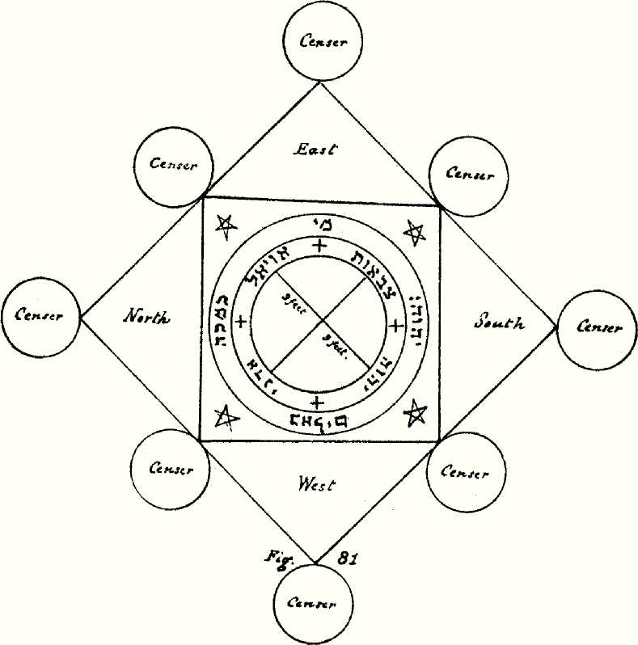
Глава X.
Относительно Ладана, Suffumigations, Духов, Ароматов, и Подобных Вещей Которые Используются В Волшебных Искусствах.
Есть много видов Ладана, Suffumigations, и Духов, которые сделаны для и предложились к Духам; те, которые имеют сладкий аромат - для пользы, те, которые имеют злой вкус - для дьявола.
Для духов хорошего аромата, возьмите Вас алоэ, мускатный орех, резина вениамин, мускус, и делайте смесь, которая испустит хорошие духи.
Для подходящего Suffumigation, Вы можете кадить, поскольку это дает дальше самый ароматный аромат, который, кажется, обладает силой привлечь Хорошие Духи, и вынуждает Лукавых уходить от Вас; по которому Вы должны сказать:
ИЗГНАНИЕ БЕСОВ ЛАДАНА.
0 бог Авраама, Бог иссака, Бог Иакова, соизволил, чтобы благословить настолько пахучий Ладан так, чтобы это может получить силу, достоинство, и силу привлечь Хорошие Духи, и высылать и порождать, чтобы удалиться(уволиться) все враждебные Фантомы. Через Вас, О Пресвятой
Адонай, Кто livest и reignest к Возрастам Возрастов. Аминь.
1 изгоняют Вас, О Дух, нечистый и нечистый(непристойный), Вы кто искусство враждебный Фантом, в имя Бога, что Вы оставляете этот Ладан, Вас и все ваши обманы, что это может быть освященный и освященный от имени Всемогущего Бога. Может Дух святой Бога защита предоставления и достоинство к тем, кто использует Ладан и могут враждебный и Злой
Дух и Фантом никогда, быть способным, чтобы вступить там, через Невыразимое Имя Бога Всемогущий. Аминь.
0 Бог, соизвольте, чтобы благословить и освящать этот Священный Ладан так, чтобы это мог быть rem edy к человечеству для здоровья тела(органа) и души, через Вступительную молитву Вашего Святое Имя. Могут все Создания кто получить аромат этого Ладана и их специи получают здоровье тела(органа) и души, через Него, кто творил Возрасты. Аминь.
После этого Вы должны опрыскать различные Специи Водой Искусства, и Вы должны разместить их в стороне в часть шелка как в других случаях(делах), или в коробке, предназначенной для цели, так, чтобы Вы mayest имели их готовый готовый к использованию когда необходимо.
Когда Вы wishest, чтобы использовать Ладан, Вы должны разжечь огонь свежего Ладана, в Курильнице, и освещаемом(зажигаемом) Ладане Вы должны сказать по этому следующим образом, перед помещением Специй около Курильницы:
ИЗГНАНИЕ БЕСОВ ОГНЯ.
1 изгоняют Вас, О Создание Огня, Им, через Кого все вещи были
сделанный, так, чтобы каждый вид Фантома мог удалиться(уволиться) с Вас, и быть неспособен вредить или обольстите в так или иначе, через Вступительную молитву Всевышнего Творца всех. Аминь.
Благословите, О Бог, всемогущий, и Все-милосердный, это Создание Огня, так, чтобы будучи благословенным Тами, это может быть для чести и славы Вашего Пресвятого Имени, так, чтобы это не могло работать никакая помеха или дьявол к тем, кто использует это. Через Вас, О Вечный и Всемогущий Бог, и через Ваше Пресвятое Имя. Аминь.
Это сделанный, Вы должно поместить Специи в Огне(Пожаре), и должно делать какой духи и suffumigations Вы requirest.
По Окуриваниям злого аромата Вы должны сказать:
АДОНАЙ, LAZAI, DALMAI, AIMA, ELOHI, О Святой Отец, предоставляет к нам помощь, пользу(покровительство), и благоволение, Вступительной молитвой вашего Святого Имени, так, чтобы эти вещи могли служить нам для помощи во всем, что мы желаем совершить к тому же, что весь обман может оставить их, и что они могут быть благословены и освящены через Ваше Имя. Аминь.
Глава XI
Из Воды, и Иссопа.
Если необходимо опрыскать водой что - нибудь требуемое в Искусстве, это должно быть сделано с Разбрызгивателем.
Подготовите Кадило в день и час Ртути, с пахучими Специями Искусства. После этого Вы должны взять сосуд руководства(меди), лидерства, лакированного в пределах и без, или земли, которую Вы должны заполнить самой ясной ключевой водой, и Вы должны иметь соль, и говорить эти слова по соли:
TZABAOTH, MESSIACH, ЭМАНУЭЛЬ, ЭЛОХИМ GIBOR, YOD ОН VAU ОН: О Бог, кто искусство Истина и Жизнь, соизвольте, чтобы благословить и освящать это Создание Соли, служить к нам для помощи, защиты, и помощи в этом Искусстве, эксперименте, и действии, и может это быть помощью к нам.
После этого броска соль в сосуд в чем - Вода, и говорить следующие Псаломы: cii.; liv.; vi.; lxvii.
Вы должны тогда делать к вам непосредственно Разбрызгиватель vervain, сладкого укропа, лаванды, мудреца, valeriain монетный двор(мята), василий сада, Розмари, и иссоп, собранный в день и час Ртути, луна, находящаяся в ее увеличении. Свяжите(обяжите) вместе эти травы с нитью, которую прядет молодая дева, и гравируйте на ручку на одной стороне характеры, показанные в Фигуре(Числе) 82, и с другой стороны данные в Фигуре(Числе) 83.
После этого Вы mayest используют воду, используя Разбрызгиватель всякий раз, когда это необходимо; и знайте, что wheresoever, Вы должны опрыскать эту Воду, это выгонит все Фантомы, и они будут неспособны препятствовать или раздражать любого. С этой той же самой Водой Вы должны делать все приготовления Искусства.
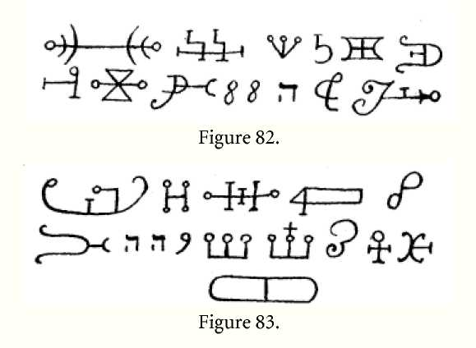

Глава XII.
Из Света, и Огня.
Это была когда-либо традиция среди всех народов, чтобы использовать огонь и свет в священных вещах. По этой причине Учитель Искусства должен также нанять(использовать) их в священных обрядах, и помимо тех чтобы читать Заклинания, и для ладана, во всех Огнях действий необходимы в Круге.
По этой причине он должен делать свечи девственного воска в день и часа Ртути; фитили должны были быть сделаны молодой девочкой; и Свечи должны быть сделаны, когда луна находится в ее увеличении, веса половины фунта каждый, и на них Вы должны гравировать эти характеры с Кинжалом, или Грабштихелем Искусства.
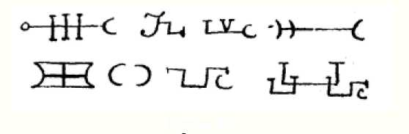
Фигура 84.
После этого Вы должны повториться по Свечам, Псаломы cli.; ciii.; cvii., и скажет:
0 Бог Бога, Кто governest все вещи Вашей Всемогущей Силой, дает ко мне, a
бедный грешник, понимая и познание, чтобы сделать только тот, который является приятным к
Ты; предоставление ко мне, чтобы бояться, чтобы поклоняться, чтобы любить, чтобы хвалить и благодарить к Там с верным
и искренняя вера и совершенное милосердие. Предоставление, О Бог, прежде, чем я умираю, и спускаюсь в
царства ниже, и перед пламенным пламенем должны пожрать меня, что Ваше Благоволение может
не оставляют меня, О Бог моей Души. Аминь.
После этого Вы должны добавить:
1 изгоняют Вас. О Создание воска, Им, которым один создал все вещи
Его Слово, и при помощи Него, кто - чистая истина, что Вы выбрасываете от Вас каждый Фантом, Извращение, и Обман Врага, и могут Достоинство и Сила
из Бога вступают в Вас, так, чтобы Вы mayest дали нам свет, и преследуют далекий от нас всех, боятся
или ужас.
После этого Вы должны опрыскать их Водой Искусства, и воскурить их с обычными духами.
И когда Вы должны желать разжечь их, Вы должны сказать:
Я изгоняю Вас, О Создание Огня, от имени Верховного и Вечного Бога, Его Невыразимым Именем, которое является YOD, ИМ, VAU, ОН; Именем IAH; и по имени Сила ЭЛЬ-; то, что Вы, mayest просвещают сердце всех Духов, которыми мы призовем к этому Кругу, так, чтобы, они можете явиться перед нами без мошенничества и обмана через Него, кто создал все вещи.
Тогда Вы должны взять площадь Фонарь, со стеклами Хрусталя, и Вы должны приспособить там освещенной(зажженной) Свече, читать, творить Круг, или любую другую цель, для которой Вы должны требовать этого.
Глава XIII
Относительно Заповедей Искусства.
Он, кто достиг чина или степени(градуса) Заклинателя, изгоняющего беса, который мы обычно приучаемся призвать Волхвом или Учителем согласно сорту, whensoever он desireth, чтобы предпринять любое действие, в течение этих девяти дней немедленно предыдущий начало работы, должен поместить кроме него всю нечистость, и подготовить себя втайне в течение этих дней, и подготовить все вещи, необходимые, и в течение этих дней все, что они должны быть сделаны, освящены, и изгоняться.
Который будучи должным образом законченным, позвольте ему идти в день и час начала работы, к месту, рукополагавшемуся для того же самого, как был сказан, в месте относительно формирования Круга. Позвольте ему наставлять его Учеников ни на какой причине вообще, чтобы двигаться от их назначенных мест. И Волхв должен увещевать их со смелым и уверенным гласом следующим образом:
НАСТАВЛЕНИЕ КОМПАНЬОНОВ
Почтите Вас не, моих возлюбленных Компаньонов, видя, что мы приближаемся к желательному концу; поэтому, все справедливо сделанные вещи и Заклинания и Изгнания бесов старательно выполнили, Вы должны созерцать Царей царей, и Императоров Императоров, и других Королей, Принцев, и Величий с ними, и большой толпой последователей, вместе со всеми видами музыкальных инструментов, все же ничто не должно или Волхв или его страх Учеников.
И затем позвольте Волхву говорить:
Я увещеваю Вас этими Святыми Названиями(Именами) Бога, ЭЛОХИМА, АДОНАЯ, AGLA, который ни один из Вас теперь не предполагает, чтобы двигаться или переходить от ваших назначенных станций.
Это говоривший, позвольте Волхву, и его Ученики раскрывают Святые Магические фигуры и показывают им к каждой четверти(кварталу), и им показываемый в каждом месте, должны быть шумы и стремительные движения.
Тогда будет, Император (Духи) говорит к Вам: Со времени Большого Addus до сих пор, не было Exorciser, кто мог созерцать мое лицо, и если те вещи, которые Вы имеете, показали к нам, был сделан, Вы не будете теперь видеть меня. Но видя, что Вы мощно призвали нами, поскольку я поверил, обрядами, полученными от Соломона, и который, но немногих из ваших товарищей, или Exorcisers, обладать, также они заставляют нас против нашего желания, и я поэтому говорю к там, что мы желаем быть послушным во всех вопросах.
Тогда будет Волхв размещать прошения себя и его компаньонов, которые должны быть записаны ясно на девственной карте, или бумаге, вне Круга к Королю или Принцу Духов, и он получит это и будет совещаться с его Руководителями. После этого он возвратит Карту, говоря: Это, которое Вы desirest выполнены, быть вашим совершаемым желанием, и всеми вашими выполненными требованиями.
Глава XIV.
Из Ручки, Чернил, И Цветов.
Все вещи, используемые для писания, *c, в этом Искусстве, должны быть готовы в следующей манере:
Вы должны взять мужской gosling, от которого Вы должны щипнуть третье перо правого крыла, и в щипании этого Вы должны сказать:
ADRAI, HAHLII, TAMAII, TILONAS, ATHAMAS, ZIANOR, АДОНАЙ, высылают из этой ручки весь обман и ошибку, так, чтобы это могло иметь достоинство и эффективность, чтобы написать все, чего я желаю. Аминь.
После этого Вы должны обострить это с перочинным ножом Искусства, духи это, опрыскать это, и разместить это в стороне в шелковистую ткань.
Вам сделан Чернильницу из земли или любого удобного вопроса, и в день и часа Ртути, Вы должны гравировать вслед за тем с Грабштихелем Искусства эти Названия(Имена): YOD, ОН, VAU, ОН, Metatron, Иа Иа Иа, Qadosch, Элохим Tzabaoth (видит Фигуру(Число) 85); и в помещении чернил там Вы должны сказать:
Я изгоняю Вас, О Создание Чернил, ANAIRETON, ТРЕНАЖЕРОМ, и Именем АДОНАЙ, и по имени Его, через Кого все вещи были сделаны, который Вы, быть ко мне помощью и помощью во всех вещах, который я желаю совершить вашей помощью.
Поскольку это иногда happeneth, что необходимо написать с небольшим количеством благородного цвета, это должно хорошо иметь новую и чистую коробку в чем, чтобы держать их. Основные цвета будут Желтые или Золотые, Красные, Небесные или Голубые Синие, Зелены, и Коричневый цвет; и любые другие цвета, которые могут быть необходимым. Вы должны изгонять, духи, и опрыскивать их в обычной манере.
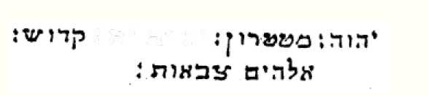
Фигура 85.

Глава XV.
Из Ручки Ласточки(Глотка) И Вороны.
Возьмите перо Ласточки(Глотка) или Вороны, и перед щипанием этого Вы должны сказать:
Май Святой МИХАИЛ Архангел Бога, и MIDAEL и MIRAEL, Руководителей и Начальников Небесного Войска, быть моей помощью в действии, которое я собираюсь совершать, так, чтобы я мог написать при этом все вещи который, необходим, и что все эксперименты, который я начинаю при этом май через Вас и через ваши названия(имена) быть усовершенствованным силой Всевышнего Творца. Аминь.
После этого Вы должны указать и закончить ручку с Ножом Искусства, и с ручкой и чернилами искусства, которое Вы должны написать на его сторону Имени, ANAIRETON (видеть Фигуру(Число) 86), и Вы должны сказать по этому следующие Псаломы: cxxxiii.; cxvii.

Фигура 86
Глава XVI.
Из Крови Летучей мыши, Голубя, И Других Животных. Возьмите живую Летучую мышь, и изгоняйте это так:
ИЗГНАНИЕ БЕСОВ ЛЕТУЧЕЙ МЫШИ.
CAMIACH, EMOIAHE, EMIAL, MACBAL, EMOII, ZAZEAN, MAIPHIAT, ZACRATH, TENDAC, VULAMAHI; этими Пресвятыми Названиями(Именами), и другими Названиями(Именами) Ангелов, которые написаны в Книге ASSAMAIAN, я колдую ты О Летучая мышь (или безотносительно животного, которым это может быть), что Вы помогаете мне в этом действии, Богом Истинный, Бог Святой, Бог, который создал Вас, и Адамом, Который наложил ваше истинное имя на Вас и на все другие оживляемые существа.
После этого, возьмите Иглу или другое удобное Орудие Искусства, как будет сказан позже, и проткнет летучую мышь в вене, которая находится в правом крыле; и коллект кровь в маленьком сосуде по, который Вы должны сказать:
Всемогущий АДОНАЙ, ARATHRON, ASHAI, ЭЛОХИМ, ELOHI, ELION, АШЕР EHEIEH, SHADDAI, О Бог Бог, безупречный, неизменный, ЭМАНУЭЛЬ, MESSI-ACH, YOD, ОН, VAU, ОН, быть моей помощью, так, чтобы эта кровь могла иметь силу и эффективность все в чем, я должен желать, и во всем, что я требую.
Духи это и держат это для использования.
Кровь других winged животных может быть взята(предпринята) в той же самой манере, с надлежащей торжественностью.

Глава XVII.
Из Девственного Пергамента, или Девственной Бумаги, И Как Это Должно Быть Готово.
Девственная Бумага Пергамента, сделанная от кожи мертвых агнцев, которая является новой, чистой, чистой, и изгоняла, никогда не служа для любой другой цели.
Подлинный Девственный Пергамент необходим во многих Волшебных Действиях, и должен быть должным образом готов и освящен. Есть два вида, одна Дева, которой называют, другой Будущий. Девственный Пергамент - то, что, который взят(предпринят) от Животного, которое не достигло возраста поколения, ли это быть тараном, или ребенком, или другим животным.
Будущий Пергамент взят(предпринят) от животного, которое было взято(предпринято) перед его временем от матки его матери.
Возьмите whichsoever этих двух классов(занятий) животных Вы pleasest, при условии только что это быть мужским, и в день и час Ртути; и возьмите это к секретному месту, где никакой человек(мужчина) не может видеть Вас на работе. Вам сокращен тростник болота при единственном(отдельном) ударе с новым ножом, и Вы должны раздеть от этого листья(отпуска), повторяя это Заклинание:
ЗАКЛИНАНИЕ ТРОСТНИКА.
Я колдую ты Творцом всех вещей, и Королем Ангелов, Имя Которых - ЭЛЬ-SHADDAI, что Вы receivest сила и достоинство, чтобы снять кожу с этого животного и строить пергамент где я могу написать Святые Названия(Имена) Бога, и что это может приобрести так большое достоинство, что все, что я напишу или сделаю, могут получить его эффект, через Него кто liveth к Вечным Возрастам. Аминь.
Перед сокращением Тростника рассказывают Псалом lxxii.
После этого, с Ножом Искусства, Вы должны вылепить Тростник в форму Ножа, и на это Вы должны написать эти Названия(Имена): AGLA, АДОНАЙ, ELOHI (видит Фигуру(Число) 87), через Кого быть работой этого выполненного Ножа. Тогда Вы должны сказать:
О Бог, которого drewest Моисей, Ваш хорошо-возлюбленный и Ваш святой, из числа Тростников на болотистых банках Нила, и от Вод, он являющийся все же, но ребенок, предоставляет ко мне через Ваше большое милосердие и сострадание, что этот Тростник может получить Силу и Достоинство, чтобы произвести это который, я желаю через Ваше Святое Имя и Названия(Имена) Ваших Святых Ангелов. Аминь.
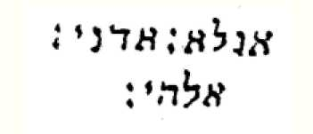
Фигура 7 8
Это сделанный, Вы должно начать с этим Ножом снимать кожу с Животного, ли это быть Девственным или Будущим, говоря:

ZOHAR, ZIO, TALMAI, АДОНАЙ, SHADDAI, ТЕТРАГРАММАТОН, и Вы Святые Ангелы Божие; присутствуйте, и предоставьте силу и достоинство к этому пергаменту, и может это быть освященным Вами, так, чтобы все вещи, которые я напишу вслед за тем, получили их эффект. Аминь.
Снятый кожу Животное, возьмите Соль, и скажите так по этому:
Бог Богов, и Бога Бога, Который создал все вещи от Отрицательного Существования, соизволил, чтобы благословить и освящать эту Соль, так, чтобы в размещении этого на этот пергамент, который я желаю делать, это могло иметь такое достоинство, что независимо от того, что я могу написать на этом, после этого(в будущем) может достигнуть его желательного конца. Аминь.
Впоследствии протрите упомянутый пергамент изгонявшей солью, и оставьте это на Солнце, впитывать эту соль для места полного дня. Тогда возьмите большой глиняный сосуд, застекленный в пределах и без, вокруг внешней стороны, которой Вы должны написать характеры в Фигуре(Числе) 88.
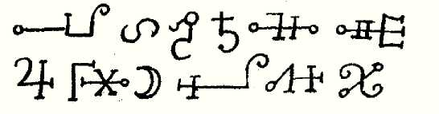
Фигура 88.
После этого Вы должны поместить напудренную известь в сосуд, говоря:
OROH, ZARON, ZAINON, ZEVARON, ZAPHIEL, ELION, быть Вами представляют и благословляют эту работу так, чтобы это могло достигнуть желательного эффекта, через Короля Небес, и Бога Ангелов. Аминь.
Возьмите тогда изгонял Воду и лить это на упомянутую известь, и размещать кожу там в течение трех дней, после который Вы должны взять это отсюда, и очищать оттуда известь и соблюдение плоти, с Ножом Тростника.
После этого Вы должны сократить, с единственным(отдельным) ударом, палочка Орешника, достаточно долго для Вас, чтобы творить Круг к тому же; возьмите также шнур, который прядет молодая дева, и маленькие камни или галька от ручья, объявляя эти слова:
О Бог адонай, Святой и Мощный Отец, помещают достоинство в эти камни, которые они могут служить, чтобы протянуть этот пергамент, и преследовать оттуда все мошенничество, и может это получать достоинство Вашей Всемогущей Силой.
После этого, протянув упомянутый пергамент на Круг и связанный это с шнуром и камнями, Вы должны сказать:
AGLA, YOD, ОН, VAU, ОН, IAH, ЭМАНУЭЛЬ, благословляет и сохраняет этот пергамент, так, чтобы никакой Фантом не мог вступить там.
Позвольте этому сохнуть так в течение трех дней в темном и теневом месте, затем сокращать шнур с Ножом Искусства, и отделять Пергамент от Круга, говоря:
ANTOR, ANCOR, TURLOS, BEODONOS, PHAIAR, APHARCAR, присутствуют для охраны к этому Пергаменту.
Тогда духи это, и держат это в шелке, готовом к использованию.
Никакой женщине, если ее цветы, находиться на нее, нужно не разрешить видеть этот Пергамент; иначе это потеряет его достоинство. Он, который maketh это должен быть чист, чист, и готов.
Но если подготовка вышеупомянутого пергамента seemeth слишком утомительный, Вы можете - оценка делать это в следующей манере, но это не настолько хорошо.
Возьмите любой Пергамент, и изгоняйте это; подготовите кадило с духами; напишите на пергамент характеры в Фигуре(Числе) 89, проведите(держите) это по Ладану, и скажите:
Будете Вы, представляют помогать мне, и может мое действие быть выполненным через Вас: ZAZAH, ZALMAII, DALMAII, АДОНАЙ, ANAPHAXETON, CEDRION, CRIPON, PRION, ANAIRETON, ELION, OCTINOMON, ZEVANON, ALAZAION, ZIDEON, AGLA, НА, YOD ОН VAU ОН, ARTOR, DINOTOR, Святые Ангелы Божие; он представляет и вселяет достоинство в этот Пергамент, так, чтобы это могло получить такую силу через Вас, что все Названия(Имена) или Характеры thereron письменный могут получить должную силу, и что весь обман и помеха могут отбыть оттуда, через Бога Бог, милосердный и милостивый, Кто liveth и reigneth через все Возрасты. Аминь.
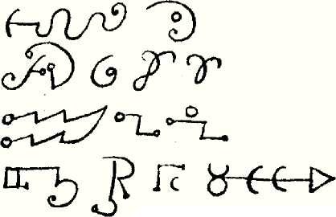
Фигура 89.
Тогда будете Вы рассказывать по Псаломам пергамента lxxii.; cxvii.; и cxxiv.; и "Benedicite Omnia Опера. " Тогда скажите:
Я колдую ты, О Девственный Пергамент, всеми Святыми Названиями(Именами), что Вы, obtainest эффективность и сила, и becomest изгоняли и освящали, так, чтобы ни одна из вещей, которые могут быть написаны на Вас, не была вычеркнута из Книги Истины. Аминь.
Тогда опрыскайте это, и держите это как прежде, чем говорится(сказано).
Водные оболочки плода недавно-рожденных детей, должным образом освященных, могут также использоваться вместо Девственного Пергамента. Также бумага, атлас, шелк, и т.п. вещества(сущности), возможно используемые в действиях меньшего количества значения если должным образом изгоняется и освящено.
Глава XVIII.
Из Воска И Девственной Земли.
Воск и Девственная Земля также используются во многих Волшебных Действиях, делать ли Образы, или Свечи, или другие вещи; поэтому они никогда не должны были помещаться ни в какое другое использование. Земля должна быть вскопана с вашими собственными руками, и уменьшена до пасты, не касаясь этого с любым орудием вообще, так, чтобы это не оскверняться таким образом.
Воск должен быть взят(предпринят) от пчел, которые только сделали это впервые, и это никогда не должно было использоваться ни для какой другой цели; и когда Вы должны желать, чтобы это пользовалось тем или другим, Вы будете перед открытием работы, повторяют следующее заклинание:
ЗАКЛИНАНИЕ.
ЭКСФАВОР, HETABOR, SITTACIBOR, АДОНАЙ, ONZO, ZOMEN, MENOR, ASMODAI, ASCOBAI, COMATOS, ERIONAS, PROFAS, ALKOMAS, CONAMAS, PAPUENDOS, OSIANDOS, ESPIACENT, DAMNATH, EHERES, GOLADES, TELANTES, COPHI, ZADES, Вы, ангелы Божие присутствуют, поскольку я призываю Вас в моей работе, так, чтобы через Вас, это может найти достоинство и выполнение(достижение). Аминь.
После этих повторных Псаломов cxxxi.; xv.; cii.; viii.; lxxxiv.; lxviii.; lxxii.; cxxxiii.; cxiii.; cxxvi.; xlvi.; xlvii.; xxii.; li.; cxxx.; cxxxix.; xlix.; напр.; liii.; и скажите:
Я изгоняю Вас, О Создание Воска (или Земли), что через Святое Имя Бога и Его Святых Ангелов, Вы получаете благословение, так, чтобы Вы mayest быть освященными и благословен, и получаете достоинство, которого мы желаем, через Пресвятое Имя АДОНАЯ. Аминь.
Опрыскайте воск, и отложите это для использования; но возьмите примечание, что Земля, которая должна быть вскопана с вашими руками, должна быть готова каждый раз, когда Вы имеете, нуждаются в этого.
Глава XIX.
Относительно Иглы И Других Железных Орудий.
Есть несколько стальных орудий, необходимых в различных Действиях, как Игла, чтобы уколоть или шить; Грабштихель, или орудие с помощью чего, чтобы гравировать, *c.
Вы должны делать такие орудия в день и час Юпитера, и когда это закончено, Вы должны сказать:
Я колдую ты. О Орудие Стали, Всемогущим Бога - Отца, при помощи Небес, Звезд, и Ангелов, которые осуществляют контроль над ними; при помощи камней, трав, и животных; при помощи приветствия, снега, и ветра; то, что Вы receivest такое достоинство, что Вы mayest получаете без обмана конец, которого я желаю во всех вещах где, я должны использовать Вас; через Бога Творец Возрастов, и Императора Ангелов. Аминь.
Впоследствии повторите Псаломы Привет.; ix.; xxxi.; xlii.; lx.; li.; cxxx.
Духи это с духами Искусства, и опрыскивает это изгонявшей водой, обертывают это в шелке и говорят:
DANI, ZUMECH, AGALMATUROD, GADIEL, PANI, CANELOAS, MEROD, GAMIDOI, BALDOI, METATOR, пресвятые Ангелы, присутствуют для охраны к этому орудию.
Глава XX.
Относительно Шелковистой Ткани.
Когда любое Орудие Искусства должным образом освящено, это должно быть обернуто в шелке и убрано, поскольку мы сказали.
Возьмите, тогда, шелк любого цвета кроме черного или серого, где напишите слова и Характеры в Фигуре(Числе) 90.
Духи это с ладаном хорошего аромата, опрыскайте это, и расскажите Псаломы lxxxii.; lxxii.; cxxxiv.; lxiv.
После этого Вы должны отложить это в течение семи дней со сладкими специями; и Вы должны использовать этот шелк, чтобы обернуть все орудия Искусства.
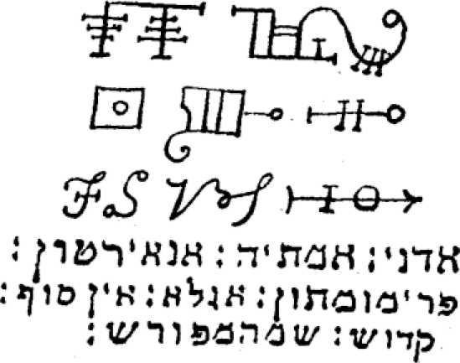
Фигура 90.
Глава XXI
Относительно Характеров, И Освящения Волшебной Книги.
Whensoever в любом Действии необходимо написать Характеры, и Вас fearest, что Вы подведете, сделаете это: Напишите вначале Имя EHIEH АШЕР EHIEH (Фигура 91), и в конце имя AIN СТУДЕНТ-СТАРШЕКУРСНИК(ВТОРОКУРСНИК) (Фигура 92); между этими Названиями(Именами) пишут то, что Вы wishest, и если Вы имеете что - нибудь особенное, чтобы сделать медведя упомянутые письменные Названия(Имена) на обертку в шелке, и Вы должны сказать по ним:
Самый мудрый и Всевышний Творец всех вещей, я прошу Вас относительно Вашего благоволения и милосердия, что Вы, которых mayest предоставляют такому достоинству и силе к этим Святым Названиям(Именам), что Вы mayest держат эти характеры от всего обмана и ошибки, через Вас, О Большинство HolyADONAI. Аминь.
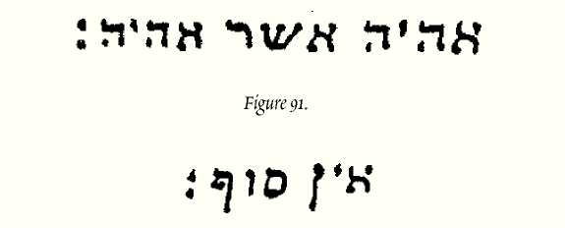
Фигура 92.
Повторив это Вы должны написать необходимые Характеры, и Вы не должны терпеть неудачу, но должны достигнуть вашего желательного конца.
ОСВЯЩЕНИЕ КНИГИ
Делайте Книгу, содержа шестнадцать страниц, от Девственного Пергамента, и напишите там, с убыточностью(красными чернилами), Молитвы относительно всех Действий, Названия(Имена) Ангелов в форме Литаний, их Печатей и Характеров; какое быть сделанным Вы должно освятить то же самое к Богу и к чистым Духам в следующем манеры:
Вы должны установить в предназначенном месте маленький стол(таблицу), закрытый(охваченный) белой тканью, где Вы должны лежать, Книга открылась в Большой Магической фигуре, которая должна быть привлечена на первом листе упомянутой Книги; и разжигавший светильник, который должен быть приостановлен выше центр стола(таблицы), Вы должны окружить упомянутый стол(таблицу) белой завесой; оденьте себя в надлежащих одеяниях, и провождении(держании) открытой Книгой, повторите на ваши колени следующую молитву с большим смирением:
(В течение начала Молитвы "Адонай Элохим, " *c, видит Книгу я., Глава XIV., где это дается полностью.)
После, который Вы должны воскурить это с ладаном, надлежащим для Планеты и дня, и Вы должны заменить Книгу по вышеупомянутому Столу(Таблице), принимая во внимание что огонь из светильника, быть поддержан на высоком уровне непрерывно в течение действия, и хранения закрытых занавесок. Повторите ту же самую церемонию в течение семи дней, начинаясь в субботу, и perfuming Книга каждый день с Ладаном, надлежащим для Планеты старейший день и час, и принимая во внимание, что светильник должен жечь и день и ночь; после, который Вы должны закрыть Книгу в маленьком ящике под столом(таблицей), сделанным явно для этого, пока Вы не должны иметь случай, чтобы использовать это; и каждый раз, когда Вы wishest, чтобы использовать это, оденьте себя с вашими одеяниями, разожгите светильник, и повторение на ваши колени вышеупомянутая молитва, " Адонай Элохим. " *c.
Это необходимо также, на Освящении Книги, призывать всех Ангелов, Названия(Имена) которых написаны там в форме Литаний, который Вы должны сделать с преданностью; и даже если Ангелы и Духи явились не на Освящении Книги, не быть Вами удивленные к этому, видя, что они имеют чистую натуру, и следовательно имеют большую трудность в ознакомлении с мужчинами, которые являются неустойчивыми и нечистыми, но Церемонии и правильно вынесенные Характеры благочестивый-edly и с настойчивостью, они будут вынуждены(ограничены) прибыть, и это подробно произойдет, который в вашей первой вступительной молитве Вы будете способны видеть и сообщить с ними. Но я сообщаю(советую) там не предпринимать ничто нечистое(непристойное) или нечистое, для тогда вашей назойливости, далекой от привлечения их, буду только служить, чтобы преследовать их от Вас; и это будет после того чрезвычайно трудно для Вас привлечь их для использования для чистых концов.
Глава XXII.
Относительно Жертв Духам, И Как Они Должны Быть Сделаны.
Во многих действиях необходимо делать некоторый вид жертвы к Бесам, и различными способами. Иногда белыми животными пожертвовали хорошим Духам и черный к дьяволу. Такие жертвы состоят из крови и иногда из плоти.
Они, кто жертвует животными, любого вида они быть, должны выбрать те, которые являются девственными, как являющийся больше согласным(приятным) к Духам, и предоставлению их более послушным.
Когда кровью нужно пожертвовать, это должно быть привлечено также от девственных четвероногих животных или птиц, но перед пожертвованием жертвоприношению, сказать:
Май эта Жертва, который мы находим надлежащим предложить к Вам, благородным и высоким Существам, быть приятным и приятным к вашим желаниям; будете Вы готовый повиноваться нам, и Вы должны получить большие.
Тогда духи и опрыскивают это согласно правилам Искусства.
Когда это необходимо, со всеми надлежащими Церемониями, делать Жертвы Огня, они должны быть сделаны из древесины, который имеет некоторое качество, обращающееся(относящееся) особенно к призванным Духам; как можжевельник или сосна к Духам Сатурна; коробка, или дуб, к таковым из Юпитера; кизил настоящий, или кедр, к таковым из Марса; лавр к таковым из Солнца; мирт к таковым из Венеры; орешник к таковым из Ртути; и ива к таковым из Луны.
Но когда мы делаем жертвы пищи и пития, все необходимое должно быть готово без Круга, и мясо должно быть закрыто(охвачено) некоторой прекрасной чистой тканью, и иметь также чистое белое распространение ткани ниже них; с новым хлебом и хорошим и игристым вином, но во всех вещах те, которые относятся к природе Планеты. Животные, типа домашних птиц или голубей, должны быть жареные. Особенно должен Вы иметь сосуд ясной и чистой воды источника, и прежде, чем Вы enterest в Круг, Вы должны призвать Духи их именами собственными, или по крайней мере главные среди них, говоря:
В любом месте Вы можете быть, Вы Духи, кто приглашен на этот праздник, прибудьте Вы и будьте готовыми получить наши пожертвования, подарки, и жертвы, и Вы должны иметь после этого(в будущем) все же более приятные жертвоприношения.
Первые духи комната(место), кадя там, и опрыскивают продовольствия изгонявшей Водой; тогда начните колдовать Духи, пока они не должны прибыть.
Это - манера создания жертв во всех искусствах, и действия в чем это необходимо, и действующий так, Духи будут быстры, чтобы служить там.
Заключение
Здесь endeth наш "Ключ", который, если Вы полностью instillest в вашу память, Вы будете способны, если это pleaseth ты, даже лететь с крыльями ветра. Но если Вы, которых takest немного учитывают этого, и despiseth эта Книга, никогда не будете Вы достигать к желательному концу в любом Волшебном эксперименте или действии вообще.
Поскольку в этой Книге включен вся наука Волшебного Искусства, и это должно быть строго сохранено тами. И hereunto - конец нашего "Ключа", от имени Бога праведный, милосердный, и вечный, Кто liveth и reigneth всюду по Возрастам. Аминь.
КОНЕЦ КЛЮЧА СОЛОМОНА КОРОЛЬ.

ДРЕВНИЙ ФРАГМЕНТ КЛЮЧА СОЛОМОНА.
Переведенный С иврита Элифазом левием; И Сданный Его "Philosophie Occulte. " - Сери II, Страница 136.
Я теперь дам к там Ключ Королевства Духов.
Этот Ключ тот же самый как это Таинственных Чисел Yetzirah. 84
Духи управляются естественной и всеобщей Иерархией вещей.
Трижды командуйте Три посредством Три.
Есть Духи Выше(Горного), таковые Ниже, и таковые из Центра; тогда, если Вы investest Священная Лестница, если Вы descendest вместо того, чтобы взойти, Вы обнаружите Противоиерархию Shell, или Мертвых Духов.
Знайте Вас только что Начала Неба, Сил, и Сил, - не Лица, но достоинства.
Они - Степени(Градусы) Священной Лестницы, на которую Духи взошли и спускаются.
Михаил, Гавриил, Рафаил, и другие, - не Названия(Имена), но Названия(Права).
Первый из Чисел - Единство.
Первый из Божественных Концепций призывал Sephiroth - Kether или Венец.
Первая Категория Духов - это Chaioth Ха-Qadesh или Сведений(Интеллектов) Всевышнего Тетраграма, Письма которого символизируются Таинственными Животными в Пророчестве Иезекииля.
Их империя - это единства и синтеза. Они соответствуют(переписываются) Сведениям(Интеллекту).
Они имеют для искусителей Thamiel или Двойноеголовые, Бесы восстания и анархии, два Руководителя которой, когда-либо в состоянии войны друг с другом, являются Сатаной и Молохом.
Второе Число(Номер) - два; Секунда Sephira - Chokmah или Мудрость.
Духи Мудрости - Auphanim, Имя который signifieth Колеса, потому что все деяния в Небе подобно огромным Колесам, украшенным блестками со Звездами. Их Империя - это Гармонии. Они соответствуют(переписываются) Причине(Разуму).
Они имеют для Искусителей Chaigidel, или Shell, которые присоединяются к Материалу и Лежащим Явлениям. Их Руководитель, или скорее их Проводник, для Злых духов не повинуется никому, является Вельзевулом, Имя которого signifieth Бог Мух, потому что Мухи часто посещают разлагающиеся трупы.
Третье Число(Номер) - три. Третий Sephira - Binah или Понимание.
Духи Binah - Aralim, или Сильные. Их империя - создание идей; они соответствуют(переписываются) деятельности и энергии мысли.
Они имеют для искусителей Satariel, или укрывателей, Бесы нелепости, интеллектуальной инерции, и Тайны. Руководитель Satariel - Lucifuge, которым называют ложно и антифразой Люцифер (как Eumenides, кто - Ярость, призывается по-гречески Блаженные.).
Четвертое Число(Номер) - четыре. Четвертый Sephira - Gedulah или Chesed, Великолепие или Милосердие.
Духи Gedulah - Chaschmalim, или Ясные. Их империя - это доброго дела; они соответствуют(переписываются) воображению.
Они имеют для искусителей Gamchicoth или Disturbers Душ. Руководитель или Проводник этих Бесов - Аштарот или Астарта, нечистая Венера Сирийцев, которых они представляют с головой задницы или быка(буллы), и грудей женщины.
Пятое Число(Номер) - пять. Пятый Sephira - Geburah или Правосудие.
Духи Geburah - Серафим, или Духи, горящие с ревностью. Их империя - это наказания преступлений. Они соответствуют(переписываются) способности(факультету) сравнения и выбора.
Они имеют для искусителей Golab или incindiaries, Духи гнева и мятежа, Руководитель которого - Асмодей, который они также призывают Samael Черный.
Шестое Число(Номер) - шесть. Шестой Sephira - Tiphereth Высшая Красота.
Духи Tiphereth - Malachim, или Короли. Их империя - это Всеобщей Гармонии. Они соответствуют(переписываются) суду.
Они имеют для искусителей Tagaririm, или Disputers, Руководитель которого - Belphegor.
Седьмое Число(Номер) - семь. Седьмой Sephira - Netzach, или Победа.
Духи Netzach - Элохим или Боги, то есть представители Бога. Их империя - это прогресса и жизни; они соответствуют(переписываются) Sensorium или чувствительности.
Они имеют для искусителей Harab-Serapel, или Вороны Смерти, Руководитель которой - Ваал.
Восьмое Число(Номер) - восемь. Восьмой Sephira - Лоток или вечный орден(порядок).
Духи Лотка - Бени Элохим или Сыновья Богов. Их империя - это ордена(порядка); они соответствуют(переписываются) внутреннему смыслу(чувству).
Они имеют для искусителей Samael или жонглеров, Руководитель которых - Adramelech.
Девятое Число(Номер) - девять. Девятый Sephira - Yesod, или фундаментальный принцип.
Духи Yesod - Херувим или Ангелы, те силы который fecundate земля, и которые представлены в еврейской символике под формой быков(булл). Их империя - это плодородия. Они соответствуют(переписываются) истинным идеям.
Они имеют для искусителей Гамалиила или непристойный, чья Царица - Лилит, Демон распущенности.
Десятое Число(Номер) - десять. Десятина Sephira - Malkuth, или королевство форм.
Духи Malkuth - Ischim, или зрелые; они - души Святых, Руководитель которых - Моисей. (Позвольте нам не забывать что именно Соломон speaks.-Elip-haz Левий)
Они имеют для искусителей злые, кто повинуется Nahema, Демон Примеси(Загрязнения).
Беззаконник символизируется пятью проклятыми народами, которые Иисус должен был уничтожить.
Иисус, или Jehoshua Спаситель, являются символом Messiach.
Его зовут составленный из писем от Всевышнего Тетраграма изменился в Пентаграмму дополнением Письма Schin (видеть Фигуру(Число) 94).
Каждое послание от этой Пентаграммы представляет силу хороших атакованных пятью проклятыми народами.
Для реальной истории людей Бога - аллегорическая легенда о Человеческом роде.
Пять проклятых народов:
- Амалекитяне или Агрессоры;
- Geburim или Сильные;
- Raphaim или Трусы;
- Nephilim или Чувственные;
- Anakim или Анархисты.
Анархисты побеждены Yod, который является Скипетром Отца.
Сильный побеждены ИМ, который является Мягкостью Матери.
Трусы побеждены Vau, который является Мечом Михаила, и Поколения страданием и болью.
Чувственный побеждены вторым ОН, который является болезненным обеспечением дальше Матери.
Наконец, Агрессоры побеждены Schin, который является Огнем(Пожаром) Бога и уравновешивающего(уравновешивающегося) Закона Правосудия.
Принцы Извращенных Духов - Ложные Боги whorm, они поклоняются.
Ад не имеет тогда другого правительства чем тот фатальный закон, который наказывает порочность и исправляет ошибку, для ложных Богов только существуют по ложному мнению относительно их поклонников.
Ваал, Belphegor, Молох, Adramelech, был идолами Сирийцев; идолы без души, идолы теперь разрушили, и кого Имя один remaineth.
Истинный Бог победил все Бесы как триумфы Истины по Ошибке. Это - мимо по мнениям относительно мужчин, и Войны Михаила против Сатаны - символы движения, и прогресса Духов.
Дьявол - когда-либо Бог отказа.
Аккредитованное идолопоклонство - религии в их время.
Престарелое идолопоклонство - Суеверие и Кощунство.
Пантеон Фантомов, которые находятся тогда в моде, является Небом Неосведомленных.
Вместилище Фантомов, кого Безумие даже wisheth для больше, не является Адом.
Но весь этот existeth только в Воображении Вульгарных.
Для мудрого, Небо - Высшая Причина(Разум), и Ад - Безумие.
Но должно пониматься, что мы здесь используем слово Небо в Мистическом смысле(чувстве), который мы даем этому в противопоставлении к этому слово Ад.
Чтобы вызывать Фантомы, достаточно опьянить себя или отдавать себя безумный; для Фантомов - когда-либо компаньоны опьянения и головокружения.
Фосфор воображения, оставленного ко всем капризам возбужденных и diseased нервов, заполняет себя Чудовищами и абсурдным видением.
Мы можем также достигнуть галлюцинации, смешиваясь вместе бодрствующий и сна дипломированным использованием наркотиков; но такие действия(богослужения) - преступления против природы.
Мудрость chaseth далеко Фантомы, и позволяет нам сообщиться(поддержать связь) с Превосходящими Духами созерцанием Законов Природы и изучения Святых Чисел.
(Здесь Король Соломон addresseth непосредственно его сыну, Roboam):
Сделайте Вас, О мой сын Робоам, помните, что страх Адоная - только начало Мудрости.
Держите и сохраните те, кто не имеет понимание на Страхе Адоная, который даст и сохранит к там мой венец.
Но учитесь, чтобы одержать победу непосредственно по Страху Мудростью, и Духи произойдут от Неба, чтобы служить там.
Я, Соломон, ваш отец, Король Израиля и Пальмиры, я искал и получал в моей партии Святой Chokmah, который является мудростью Адоная.
И я стал Королем Духов также Неба с Ерта, Учитель Обитателей Воздуха, и Душ живых Моря, потому что я был во владении Ключом Скрытых Ворот Света.
Я сделал большие вещи при помощи Схемы Hamphorasch, и Тридцатью двумя Путями Yetzirah.
Число(Номер), вес, и мера определяют форму вещей; вещество(сущность) - один, и Бог createth это вечно.
Счастливый - он кто comprehendeth Письма и Числа.
Письма - из Чисел, и Чисел от Идей, и Идей от Сил, и Сил от Элохима. Синтез Элохима - Схема.
Схема - один, ее столпы - два, ее сила - три, ее форма - четыре, ее отражение дает восемь, который умноженный на три дает к там двадцать четыре Трона Мудрости.
На каждый Трон reposeth Венец с тремя Лучами, каждый Луч beareth Имя, каждое Имя - Абсолютная Идея. Есть Семьдесят два Названия(Имени) на Двадцать четыре венца Схемы.
Вы должны написать эти Названия(Имена) на Тридцать шесть Талисманов, два на каждый Талисман, один на каждой стороне.
Вы должны делить эти Талисманы на четыре ряда девять каждый, согласно числу(номеру) Писем от Схемы.
На первый Ряд Вы должны гравировать Письмо Yod, символизируемый Прутом Расцвета Аарона.
На второй Письмо ОН, символизируемый Чашей Иосифа.
На третий Письмо Vau, символизируемый Мечом Давида мой отец.
И на четвертый ОН финал, символизируемый Шекелем Золота.
Этими тридцатью шестью Талисманами будет Книга, которая будет содержать все Тайны Природы. И их разнообразными комбинациями Вы должны делать Духи, и Ангелы говорят.
ЗДЕСЬ КОНЧАЕТСЯ ФРАГМЕНТ КЛЮЧА СОЛОМОНА.

QABALISTICAL ВСТУПИТЕЛЬНАЯ МОЛИТВА СОЛОМОНА.
Данный Элифазом левием в "Rituel de Ла Haute Magie, " Глава xiii.
Силы Королевства, быть ниже моей левой ноги(подножия), и в пределах моей правой руки.
Слава и Вечность касаются моих плеч, и ведут меня в Путях Победы.
Милосердие и Правосудие, быть Вами Равновесие и пышность моей жизни.
Понимание и Мудрость дают ко мне Венец.
Духи Malkuth проводят меня между этими двумя столпами, где поддерживается целое здание Храма.
Ангелы Netzach и Лотка усиливают меня на Кубический Камень Yesod.
OGEDULAHEL! О GEBURAHEL! О TIPHERETH!
BINAHEL, быть Вами моя Любовь!
RUACH CHOKMAHEL, быть Вами мой Свет!
Будет это который Ты, и тот который Вы самый коварный, чтобы быть, О KETHERIEL!
Ишим, помогите мне от имени SHADDAI.
Херувим, быть моей силой от имени АДОНАЯ.
Бени Элохим, быть Вами мои братья от имени Сына, и силами TZABAOTH.
Элохим, боритесь за меня от имени ТЕТРАГРАММАТОНА.
Malachim, защитите меня от имени YOD ОН VAU ОН. Серафим, очистите мою любовь от имени ELOAH.
Chaschmalim, просветите меня с пышностью ELOHI, и SCHECHINAH.
Aralim, действуйте Вы; Auphanim, вращайтесь и сияние.
Chaioth Ха-Qadosch, крик громко, говорят, ревут, и стон; Qadosch, Qadosch, Qadosch, SHADDAI, АДОНАЙ, YOD CHAVAH, EHEIEH АШЕР EHEIH!
Halelu-Yah! Halelu-Yah! Halelu-Yah. Аминь.
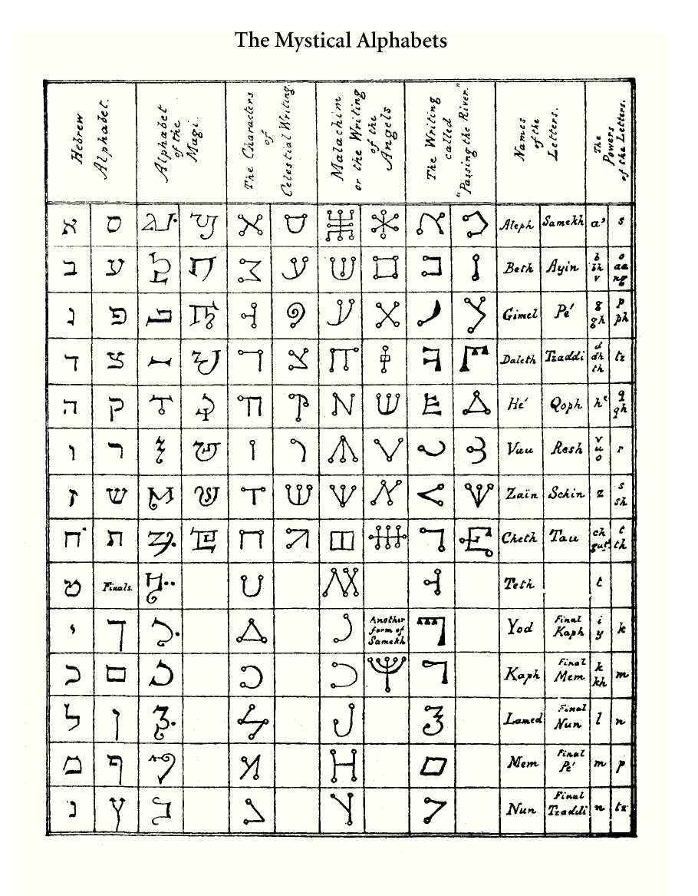

Будем весьма признательны, если вы сможете выслать нам более качественный перевод.
Контактный емайл: master@hermetism.info

